**Marktvolumen der klimagerechten Runderneuerung von Markenreifen soll sich bis 2033 nahezu verdoppeln**

**Willich, 5. August 2024. Die Runderneuerung von Markenreifen hat auch in Deutschland und Europa eine Zukunft. Eine aktuelle Studie aus den USA1 prognostiziert dem weltweiten Runderneuerungsmarkt bis 2033 eine Steigerung des Marktvolumens von 11,2 Milliarden US-Dollar auf 20 Milliarden US-Dollar. Das liegt aus Expertensicht vor allem daran, dass runderneuerte Reifen einen signifikanten Beitrag zur gesetzlich vorgeschriebenen Senkung der CO2-Emissionen im Straßengüterverkehr leisten. Führende europäische Reifenhersteller haben die Zeichen der Zeit erkannt und setzen zunehmend auf die Werksrunderneuerung der eigenen Markenkarkassen. In den USA soll die klimagerechte Runderneuerung Schub von staatlicher Seite erhalten: Ein aktueller Gesetzentwurf sieht Steuergutschriften für den Kauf runderneuerter Reifen vor. Der AZuR-Runderneuerungs­gipfel in Günzburg soll der klimagerechten Zukunftstechnologie zusätzlichen Rückenwind verleihen.**

AZuR-Netzwerk-Koordinatorin Christina Guth begrüßt die positiven Prognosen für die Runderneuerung, die “im Einklang mit den Zielen der Nationalen Kreislaufwirtschafts­strategie (NKWS) stehen. Wichtiger als Subventionen sind in Europa faire Rahmenbedingungen und die konsequente Unterstützung der klimafreundlichen Technologie von Seiten der Politik.“

Zwar gestatten die EU-Kriterien für die öffentliche Beschaffung im Bereich Straßenverkehr seit Juni 2023 die rechtssichere Ausstattung aller Fahrzeuge der öffentlichen Hand mit runderneuerten Reifen, wenn sie nach den Richtlinien ECE R 108/109 typgenehmigt sind.

Die Aufnahme runderneuerter Reifen in die EU-Taxonomie-Verordnung zum straßengebundenen Güter- und Personentransport als geeignete Bereifung scheitert aber bislang daran, dass Runderneuerte nicht in der EU-Reifenkennzeichnungsverordnung (vom 1. Mai 2021) enthalten sind, was von Seiten der Runderneuerer seit über zwölf Jahren gefordert wird.

**Nachhaltige Optimierung der CO2-Bilanz von Flotten**

Die Treibhausgas-Emissionen des Straßengüterverkehrs in Europa haben seit 1995 um 21 Prozent zugenommen. Steigende Zulassungszahlen haben den positiven Effekt verbesserter Motoren und Abgastechnik unwirksam gemacht. Um die strengen Vorgaben des Klimaschutz­gesetzes für den Straßengüterverkehr zu erfüllen, müssen Unternehmen der Transport- und Logistikbranche ihre CO2-Emissionen bis 2033 nahezu halbieren. Die Fuhrpark-Umrüstung auf emissions­ärmere Transporter und Nutzfahrzeuge wird dazu nicht ausreichen. Die Ausstattung der Flottenfahrzeuge mit runderneuerten Reifen kann die CO2-Bilanz nachhaltig optimieren.

Runderneuerte Markenreifen für Nutzfahrzeuge und Pkw haben erwiesenermaßen dieselbe Qualität, Sicherheit, Laufleistung und Performance wie vergleichbare Neureifen. Sie bieten darüber hinaus zahlreiche ökologische und ökonomische Vorteile. Die Fertigung runderneuerter Reifen spart nach einer AZuR/DBU-Studie des Fraunhofer Instituts UMSICHT2 im Vergleich zur Neureifenherstellung über 60 Prozent CO2-Emissionen, zwei Drittel Rohstoffe (vor allem Kautschuk) sowie rund 50 Prozent Energie (Strom und Gas). Ein runderneuerter Lkw-Reifen verursacht rund 135 kg weniger CO2-Emissionen als ein vergleichbarer Lkw-Neureifen (Rollwiderstandsklasse D), und ist zudem in der Anschaffung günstiger.

**Importreifen aus Fernost in punkto Nachhaltigkeit klar im Hintertreffen**

Die nachhaltigen Vorteile der Runderneuerung von Markenreifen in Europa können die meisten Importreifen aus Asien bei nüchterner Betrachtung nicht annähernd erreichen. Zu dem schon in der Herstellung verursachten CO2-Plus kommen zusätzliche klimaschädliche Emissionen durch den Transport um die halbe Welt. Während europäische Markenreifen für Nutzfahrzeuge bis zu dreimal runderneuert werden können, sind längst (noch) nicht alle Importreifen runderneuerungs­fähig. Das lässt sie in der Ökobilanz noch weiter zurückfallen und hat zudem den negativen Effekt, das Karkassen­angebot in Europa weiter zu verknappen.

Auf dem ersten AZuR-Runderneuerungsgipfel in Günzburg will man die Weichen dafür stellen, der klimagerechten Zukunftstechnologie in Deutschland und Europa nachhaltig zum Durchbruch zu verhelfen. Am 8. Oktober 2024 kommen die wichtigsten Branchenvertreter aus der EU zusammen, um die Zukunftsaspekte der Runderneuerung vorzustellen und zu diskutieren. Neben einem innovativen Vortragsprogramm, das auch viele technische Neuerungen enthält, wird den Teilnehmenden in einer begleitenden Ausstellung die Möglichkeit geboten, mit wichtigen Lieferanten ins Gespräch zu kommen. Die [Anmeldung zum Gipfel](https://azur-netzwerk.de/einladung-zum-1-azur-runderneuerungsgipfel-am-8-oktober-2024-in-guenzburg/) ist noch möglich.

**Über die Allianz Zukunft Reifen (AZuR)**

AZuR engagiert sich seit dem Jahr 2020 europaweit für eine nachhaltige Reifen-Kreislaufwirtschaft. Gebrauchte Reifen sollen möglichst zu 100 Prozent wiederverwendet oder verwertet werden, um Abfälle zu vermeiden, CO2-Emissionen zu senken, natürliche Ressourcen zu schonen und Mensch wie Umwelt zu schützen.

Über 75 AZuR-Partner aus Industrie, Handel und Wissenschaft decken alle Sektoren der nachhaltigen Circular Economy von Reifen ab – von der nachhaltigen Neureifen-Herstellung und zertifizierten Sammlung gebrauchter Reifen über die Reparatur und Runderneuerung von Pkw- und Nfz-Reifen, bis hin zur stofflichen und chemischen Verwertung der in Altreifen enthaltenen Rohstoffe.

Im interdisziplinären Teamwork werden neue Wege und Lösungen für einen ökologisch wie ökonomisch sinnvollen Reifen-Kreislauf entwickelt. Dabei kommt den Universitäten im AZuR-Netzwerk eine besondere Bedeutung zu. Diese liefern mit wissenschaftlich fundierten Studien und Forschungen wertvolle Impulse, um den Stoffkreislauf zu schließen.

Auf der TyreXpo Asia 2023 in Singapur wurde die AZuR mit dem Recircle Award in der Kategorie Circular Economy ausgezeichnet. Im November 2023 erhielt AZuR für die Studie zur positiven Ökobilanz der Runderneuerung den „Europäischen Transportpreis für Nachhaltigkeit 2024“.

Mehr über AZuR erfahren Sie hier: <https://azur-netzwerk.de.>

1 [Srap Tire News: Legislation Would Lower Tire Retread Costs](https://scraptirenews.com/2024/07/01/legislation-would-lower-tire-retread-costs/#:~:text=The%20legislation%2C%20%E2%80%9CRetreaded%20Truck%20Tire,the%20bipartisan%20work%20of%20Reps.)

2 [Ökologische Bewertung der Runderneuerung, Fraunhofer Institut UMSICHT](https://azur-netzwerk.de/wp-content/uploads/runderneuert-oekobilanz-2022-whitepaper.pdf)

**Pressekontakt:**

AZuR-Netzwerk  
c/o CGW GmbH  
Christina Guth  
[c.guth@c-g-w.net](mailto:c.guth@c-g-w.net)  
Tel: 02154-88852-11, Fax: 02154-88852-25  
Karl-Arnold-Straße 8, 47877 Willich  
[www.c-g-w.net](http://www.c-g-w.net)

**Bildmaterial zur freien redaktionellen Verwendung, mit Angabe der Bildquelle.**

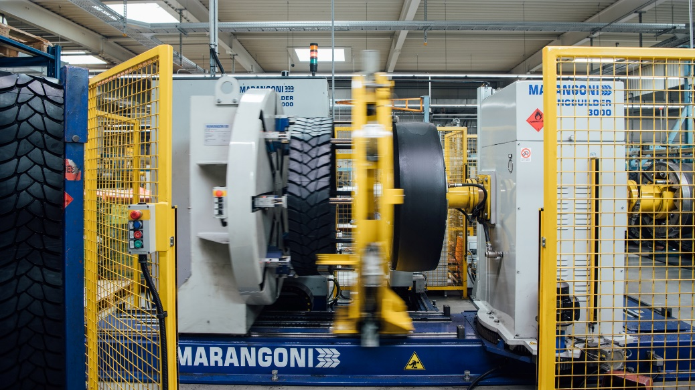

Mit innovativer Technologie können vorgefertigte, nahtlose Laufflächenringe auf die Karkassen gebrauchter Reifen aufgebracht werden. Dank des modernen Verfahrens liegt die Lauffläche perfekt auf der Karkasse und der runderneuerte Reifen ist nahezu vibrationsfrei. Auf die ausgezeichnete Laufeigenschaft runderneuerter Reifen wird derzeit vor allem im Nutzfahrzeugsektor zurückgegriffen. Bild: RuLa-BRW.

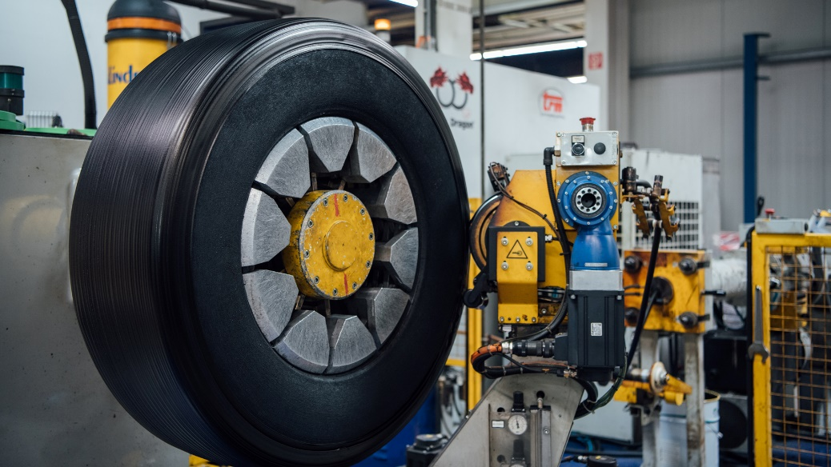

Nach der [Ökobilanz Runderneuerung des Fraunhofer Instituts](https://azur-netzwerk.de/wp-content/uploads/runderneuert-oekobilanz-2022-whitepaper.pdf) verursacht die Runderneuerung rund 63 Prozent weniger CO2-Emissionen als die Neureifenherstellung. Ein runderneuerter Lkw-Reifen emittiert rund 135 kg weniger CO2 als ein Lkw-Neureifen. 2021 konnten durch runderneuerte Lkw-Reifen in Deutschland rund 114.000 Tonnen CO2-Emissionen eingespart werden. Bild: RuLa-BRW.

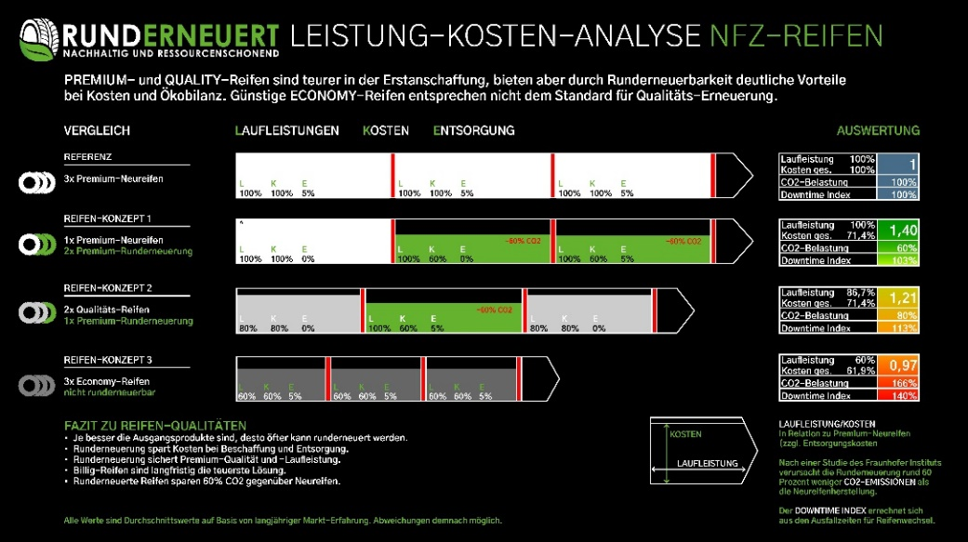

Eine Leistung-Kosten-Analyse zeigt, dass sich die Runderneuerung von Premium-Reifen für Nutzfahrzeuge ökologisch wie ökonomisch auszahlt. Die zweifache Runderneuerung eines Premium-Nfz-Reifens ist mit dem Index 1,4 um fast 30 Prozent günstiger als die dreifache Neubereifung. Bild: AZuR.